
Buenos Aires, 3 de febrero del 2026

Trabajo de Investigación Final (TIF) - Recomendación de los Evaluadores

Título del TIF

From Likes to Purchases: How Social Media Shapes Consumer Journeys

Autor/es (Consignar para cada caso: Apellido, Nombre - LU)

Arellano, Pedro José - 1130530
Biagiotti, Bautista - 1139281
López, Tomás Agustín - 1137308
Torrecilla, Martín - 1137753

TIF presentado para la obtención del título de:
Global Business Management

Nota Final

5 (cinco)

Se recomienda su publicación en la Web de la Biblioteca SI  NO
X

Evaluadores (Consignar Apellido, Nombre)
Barrientos Conçalves, Jorge Washington

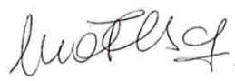
Firma Director de Carrera
Aclaración María Florencia Sciarrotta

